080123

Sautez mignonne
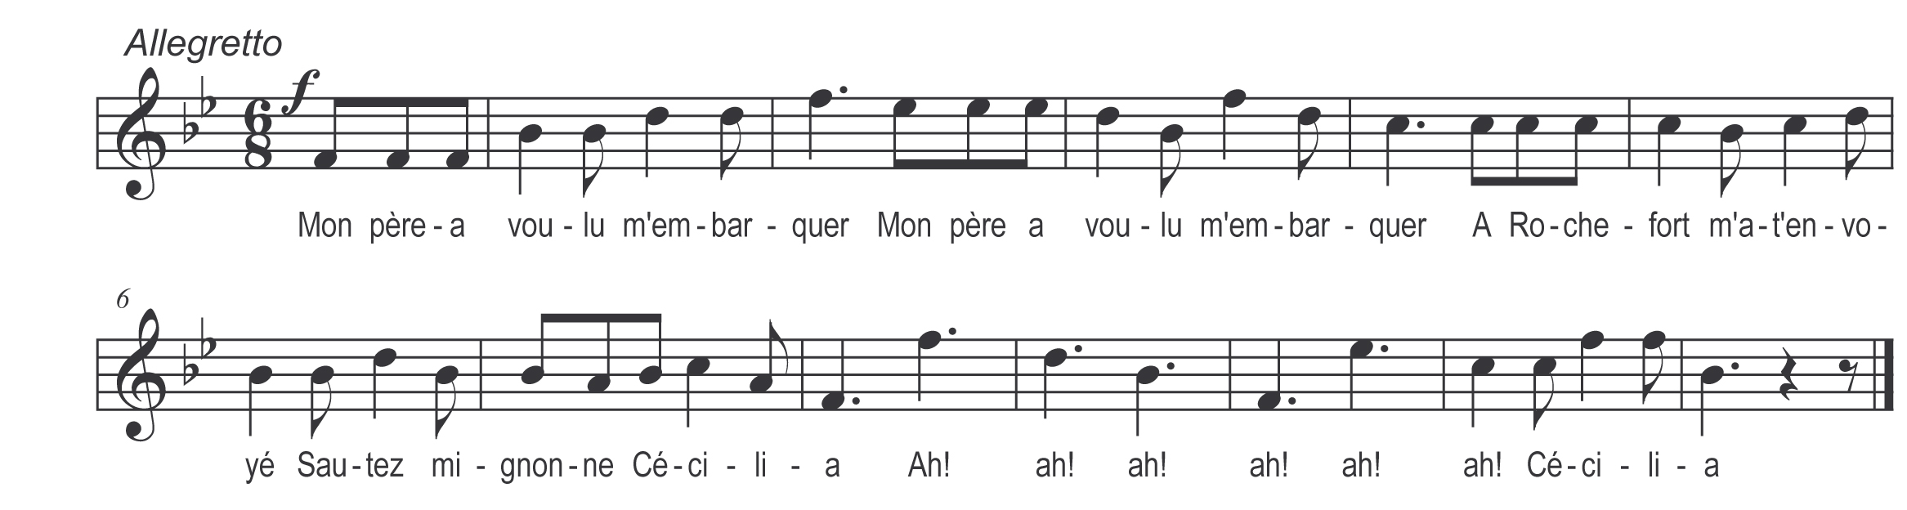

Mon père a voulu m’embarquer (bis)
A Rochefort m’a-t-envoyé

Sautez mignonne
Sautez lia

Ah ! Ah ! Ah ! Ah ! Ah ! Cécilia

A Rochefort m’a-t-envoyé (bis)
Le batelier qui m’a passé

Refrain

Devant Soubis’ m’a demandé

De lui donner un doux baiser

Non! Non! Mon pèr’ se fâcherait

Bell’ qui pourrait lui rapporter

Ce ne sera ni vous ni moë

